Mit dem Atlas arbeiten |  |  |  |  |  |  |  |  |  |  | 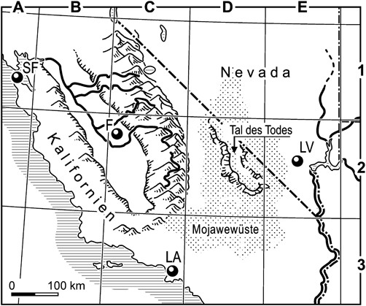
 Tal des Todes (Death Valley)
Um den Rekord der bisher höchsten gemessenen Lufttemperatur wetteifert das Tal des Todes mit dem Ort „El Azizia“ in der Libyschen Wüste.
Death Valley am – 10.07.1913 – 56,7°C
El Azizia am – 13.09.1922 – 58,0°C
a) Suchen Sie mithilfe des Namenregisters im Atlas eine Karte zum Tal des Todes.
b) Entnehmen Sie der Karte folgende Angaben.
Staat:
Höhenlage des Tales:
Teil welcher Wüste:
c) Aufgaben zur obenstehenden Karte. |  |  |  |  |  |  |  |  |  |  | d) Fertigen Sie eine Lagebeschreibung des Death Valley an. Beschreiben Sie so genau wie möglich
In welchem Kartenteil liegt das Tal?
Zu welchem Bundesstaat gehört es?
Nennen Sie die Namen der vier Städte:
F |  |  |  |  | LA
LV |  |  |  |  | SF
 Suchen Sie im Atlas die folgenden Städte und vervollständigen Sie die Tabelle.
Stadt |  | Angaben im Register |  |  |  | Kontinent |  |  | Staat |  |  | Liegt an welchem Gewässer?  (Fluss, See oder Ozean) | Angaben zur Einwohnerzahl
Köln
Wien
Bagdad
Manaus
Kampala
Chicago
Shanghai
Perth |  |  |  |  |  |  |  |  |  |  |  | Indischer Ozean
Lösungssungsangaben beziehen sich auf: Haack Weltatlas, Klett-Perthes GmbH, Gotha 2007

